四川省凉山州布拖县俄里坪双河小学学校
MW/JH [2021]107号稽查报告反馈整改报告

中国社会福利基金会免费午餐基金：
针对2021年7月22日稽查报告的整体认识我校大体存在以下诸多问题：
1、冰柜结霜较厚。
2、3个幼教点均未留样。
3、原始票据供应商无电话信息。
4、无验收人签字信息。
5、入库登记缺失单价、金额和采购人员签字。
6、出库登记缺失单价、金额和相关人员签字。
7、现场未见现金流水账或相关显示免费午餐资金结余情况的记录。
8、当日实际就餐为海带汤，微博公示为白菜汤，公示有错误。
9、未如实公示用餐人数，缺勤人数公示差异大。
10、学生餐具未统一消毒，为学生自带，自己清洗。
11、学生未自觉洗手。
12、餐后倾倒量较多，造成一定浪费。
通过此次稽查反馈信息，我校诚恳认识到对食堂卫生、食品安全管理工作力度不够重视、不够加强。为此学校本学期开学工作专门召开了食品卫生安全管理培训等会议，并采取积极的行动针对报告存在的问题进行了逐项整改。
- 冰柜结霜较厚。
整改措施：厨师每周对冰柜进行1-3次除冰、除霜工作，确保冰柜内部无冰、无霜、无血水等。
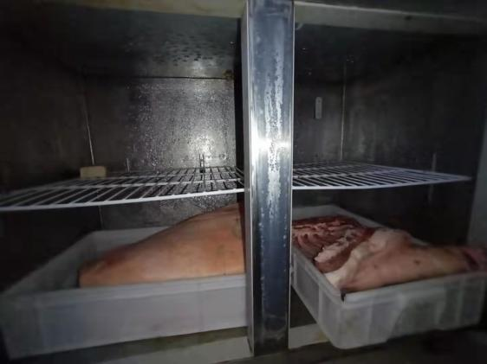
2、3个幼教点均未留样。
整改措施：要求一村一幼辅导员每天留样并进行陪餐试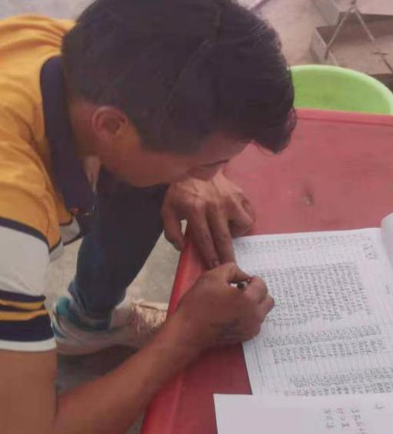 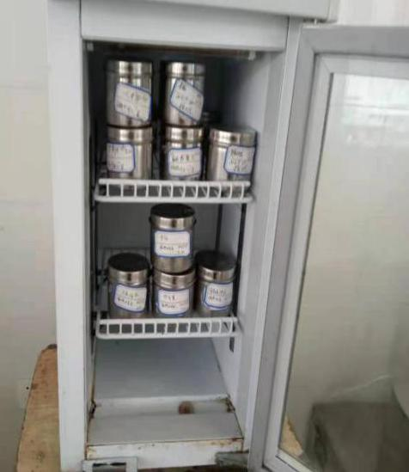
3、原始票据供应商无电话信息。
整改措施：必须写清供应商名称及电话。
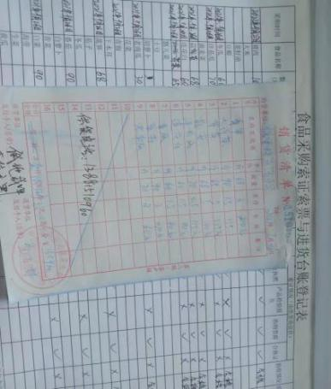
- 无验收人签字信息。
整改措施：原始采购凭证上签字规范
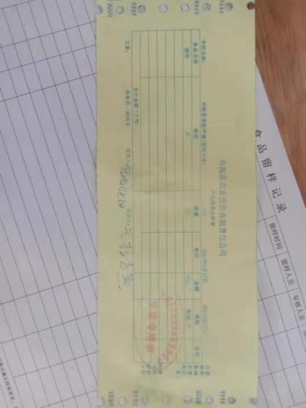
5、入库登记缺失单价、金额和采购人员签字。
整改措施：必须安排相关人员进行严格验收要求验收入库并签上验收人员或者采购人员名字。
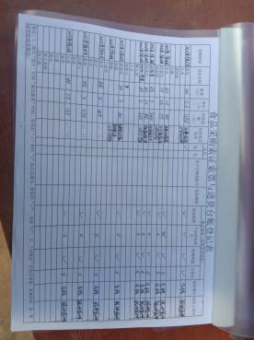
6、出库登记缺失单价、金额和相关人员签字。
整改措施：必须严格执行出入库制度，并通过负责人审核签字。
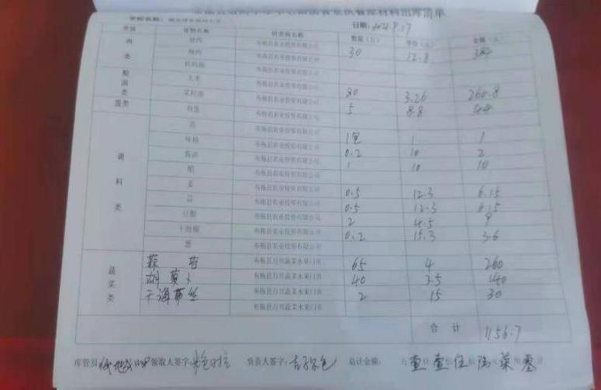
7、现场未见现金流水账或相关显示免费午餐资金结余情况的记
录。
整改措施：建立现金流水账管理制度，落实营养午餐资金安全管理专人负责。
- 当日实际就餐为海带汤，微博公示为白菜汤，公示有错误。
整改措施：必须按着当天就餐食谱及时发布微博，就餐图片不能重复。
- 未如实公示用餐人数，缺勤人数公示差异大。
整改措施：每天厨师在做饭领取食材前打电话一一核实每个幼教点的人数，再取合适的食材量进行蒸煮，不能浪费食物。
- 学生餐具未统一消毒，为学生自带，自己清洗。
整改措施：进行统一存放、统一清洗、消毒。
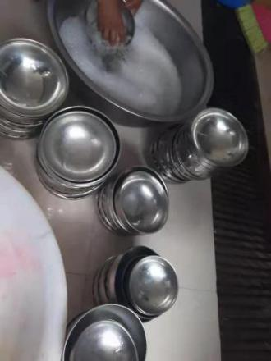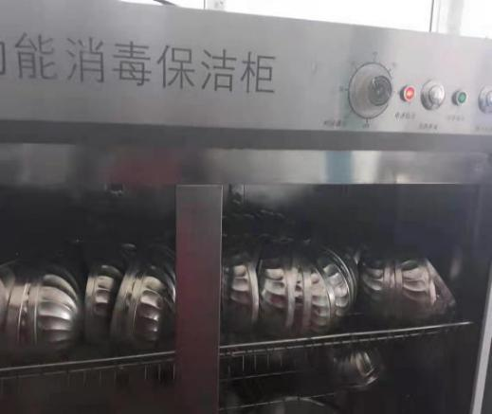
- 学生未自觉洗手。
整改措施：要求学生饭前、饭后进行洗手消毒。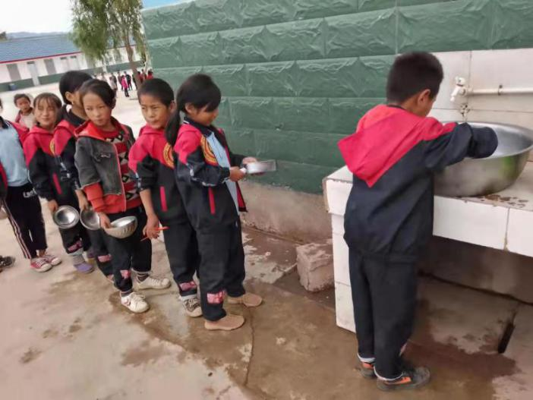
- 餐后倾倒量较多，造成一定浪费。
整改措施：让学生勤拿少取，不能有浪费的现象。
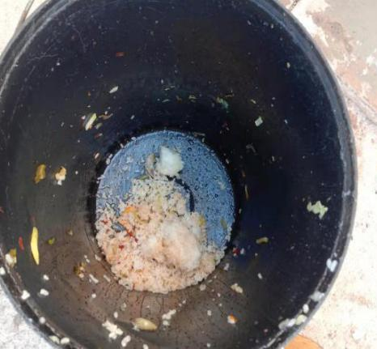
附：食品安全管理人员及食堂食材加工人员培训记录图片
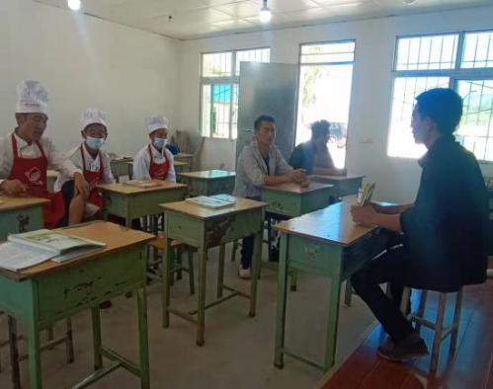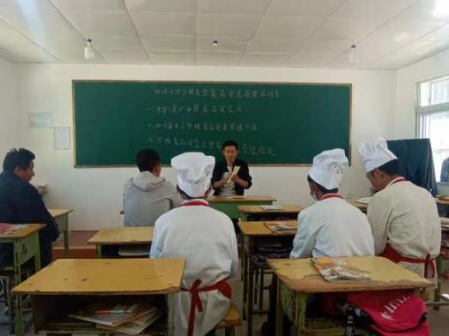
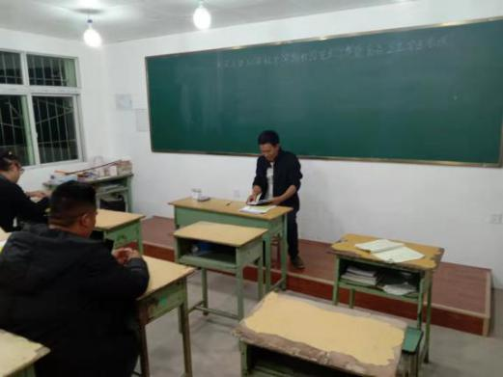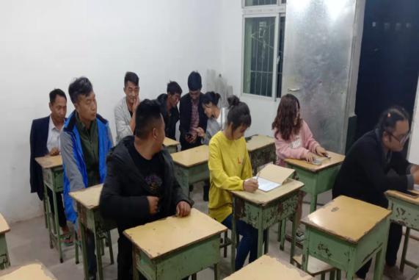

学校名字：布拖县俄里坪镇双河小学
经手人：吉子尔色
日期：2021年9于30 日

